Ўзбекистонда эталон эвапотранспирация (ЕТо)

Нашр лойиҳаси

**Bahodir & Sons, Ф/Х**

Қармиш, Хоразм, 2020й.

$${ET}_{o}=\frac{0.408∆\left(R_{n}-G\right)+γ*\left(\frac{900}{T+273}\right)u_{2}*\left(e_{s}-e_{a}\right)}{∆+γ\left(1+0.34u_{2}\right)}$$

ФАОнинг «56-суғориш ва дренаж” бюллетени асосида ишлаб чиқилди

03 ноябр, 2020

**ОГОҲ БЎЛИНГ!**

**Ушбу ҳужжат тадқиқот давом этаётган ҳисоботнинг қоралама нашридир. Хато ва камчиликлардан мустасно эмас. Фикр ва мулоҳазалар учун лойиҳа сифатида нашр қилинди. Охирги нашрида қуйида камчиликлар бартараф қилиниши талаб қилинади:**

Иқлим маълумотларини мустақил равишда тасдиқлаш талаб қилинади. Ҳисоботлардаги ўрчата, максимал ва минимал атамалари арифметик усул билан ҳисобланган. Уларни статистик усуллар билан ҳисоблаш ва тасдиқлаш (*хусусан, аномалияларни аниқлаш алгоритми орқали*) таҳлил сифатини янада ошириши мумкун. Бунда қайддаги хатоликларни ажратиб олиш имкони пайдо бўлади.

# 

# МУНДАРИЖА

МУНДАРИЖА 3

УШБУ НАШР ҲАҚИДА 4

ЭВАПОТРАНСПИРАЦИЯ НИМА? 5

ИҚЛИМ МАЪЛУМОТЛАРИНИ ЙИҒИШ 5

ETо НИ ҲИСОБЛАШ ЖАРАЁНИГА НАЗАР 6

МАЪЛУМОТЛАРДАН НУСХА КЎЧИРИШ 6

ЎЗБЕКИСТОН ҲИСОБОТИ 7

Ойлик ETo вилоятлар кесимида 9

Ярим ойлик ETo вилоятлар кесимида 9

ВИЛОЯТЛАР ҲИСОБОТИ 11

Қорақалпоғистон Республикаси 11

Андижон вилояти 13

Фарғона вилояти 15

Наманган вилояти 17

Тошкент вилояти 19

Сирдарё вилояти 20

Жиззах вилояти 21

Самарқанд вилояти 22

Қашқадарё вилояти 23

Сурхондарё вилояти 24

Навоий вилояти 25

Бухоро вилояти 26

Хоразм вилояти 27

ИЛОВАЛАР 29

Эталон экин нима? 29

Экинлар коэффициенти (Kc) 31

Ёш боғнинг сув талаби 38

ҚЎЛЛАНИЛГАН АДАБИЁТЛАР РЎЙХАТИ 40

# Диаграмма ва жадваллар рўйхати

Жадвал 1: Вилоятларда ойлик ЕТо 11

Жадвал 2: Вилоятларда ярим ойлик ЕТо 11

Жадвал 3: Қорақалпоғистон туманларида ETo 13

Жадвал 4: Андижон туманларида ETo 15

Диаграмма 1: Ўзбекистонда ЕТо 8

Диаграмма 2: Ўзбекистонда Қуёш радиацияси 9

Диаграмма 3: Ўзбекистонда шамол тезлиги ва хаво намлиги 9

Диаграмма 4: Ўзбекистонда ёғингарчилик 10

Диаграмма 5: Қорақалпоғистонда ETo 13

Диаграмма 6: Қорақалпоғистонда ёғин миқдори 14

Диаграмма 7: Андижонда ETo 15

Диаграмма 8: Андижонда ёғин миқдори 16

# InformationУШБУ НАШР ҲАҚИДА

Лойиҳанинг ушбу **5-нашри**га янги иловалар қўшилди. Хусусан:

* “Эталон экин” атамасига батафсил изоҳ берилди (29-бет),
* ФАОнинг бюллетенидаги экин коэффициентлари ўзбек тилига таржима қилинди (31-бет), ва
* Ёш боғларнинг коэффициенти ҳақида маълумот берилди (38-бет)

# ЭВАПОТРАНСПИРАЦИЯ НИМА?

Бир томондан сувнинг тупроқ юзасидан буғланиши ва бошқа томондан экин баргларидан терлаб атмосферага чиқиш жараёнини ўзида жамловчи атама эвапотранспирация (EТo) дейилади.

Сувнинг ҳолатини суюқдан буғга айланиши энергия талаб қилади. Ушбу жараён энергияни Қуёш радиацияси ва ҳаво ҳароратидан олад. Буғланиш жараёни мобайнида юза устидаги ҳаво намликка тўйинган сари токи буғ атмосферага тарқалмагунигача буғланиш секинлашади. Сувга бўккан ҳавонинг қуруқроқ ҳаво билан алмашиш жараёнини эса шамол бошқаради. Шундай экан нафақат Қуёш энергияси ва ҳаво харорати, балки, ҳаво намлиги ва шамол тезлиги ҳам буғланишни баҳолаш учун талаб қилинадиган иқлим кўрсаткичларидир. [1]

**Ўлчов бирлиги**

*Эвапотранспирация мм ўлчов бирлигида ифодаланади. Қуйида бошқа бирликларга ўгириш қонунияти кўрсатилган:*

|  |  |  |
| --- | --- | --- |
| *мм* | *m3 / га* | *MJ / м2 / кун* |
| *1мм* | *10м3/га* | *2.45 MJ/м2/кун* |



Бу мавзуни тўлақонли таҳлил қилган хужжат UN-FAO нинг “56-суғориш ва дренаж бюллетени”дир [1] (бундан буён “бюллетень”).

# ИҚЛИМ МАЪЛУМОТЛАРИНИ ЙИҒИШ

ETони ҳисоблаш учун бизга айрим иқлим маълумотлари талаб қилинади. Бу маълумотлар энг камида:

* Макон жойлашган параллель,
* Маконнинг денгиз сатҳидан баландлиги
* Ҳавонинг кунлик минимум ва максимум ҳарорати
* Ҳавонинг нисбий намлиги
* Юзадан 2м баландликдаги шамол тезлиги, ва
* Қуёш радиацияси

Иқлим маълумотларини “Global Weather Data” проекти орқали олдик [2]. Бу маъумотлар 1979 йил бошидан 2014йилнинг Август ойигача бўлган иқлим кўрсаткичларини акс этиб, биз талаб қилган барча маълумотларни тақдим қилди. Нуқталарни танлашда Google Earth® дастури орқали фақатгина экин майдонларини танлашга ҳаракат қилдик; чўл зоналаридаги қуруқ ҳаво ўртача кўрсаткичларни ошириб кўрсатишига йўл қўймаслик керак эди. Файллар формати: *.csv*

Маълумотларни Ўзбекистон Гидрометереология марказидан ололганимизда энг маъқул йўл тутган бўлардик.

# ETо НИ ҲИСОБЛАШ ЖАРАЁНИГА НАЗАР

Бюллетенга кўра биз Пенман-Монтит [1] тенглмасидан фойдаланишга қарор қилдик. Бу методика “эталон экин”нинг сув талабини ҳисоблашда ишлатилади. Қаранг: 29-бет.

Шу пайтгача ишлатилган тенгламалар [3] муайян иқлим шароитига калибрланиши (мосланиши) назарда тутилган эди. Акс ҳолда улардан барча иқлим шароитларда ишончли натижага эришнинг имкони йўқ. Пенман-Монтит тенглмаси эса бу камчиликка эга эмас [4].

Ушбу тенглама натижаларини ўзимизнинг Хоразм вилоятида ўрнатилган об-ҳаво станциямизнинг ETo кўрсаткичлари билан солиштирганимизда қониқарли натижага эришилган [7]



Бюллетендан фойдаланиб тенгламанинг алгоритми Пайтон дастурлаш тилида яратилди; натижада ***penmon.eto*** модули дунёга келди [1].

***pandas*** ва ***penmon.eto*** модулларидан фойдаланилган ҳолда маълумотларнинг ETо қийматлари ҳисоблаб чиқилди. Якуний жадвал қуйидаги шаклга эга бўлди:

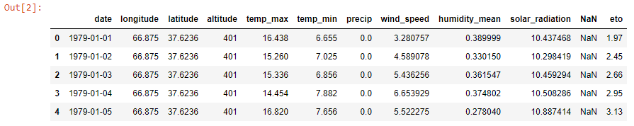

Маълумотлар Excel дастурига ўтказилди; Power Pivot кўмакчи дастуридан фойдаланиб таҳлил қилинди.

# МАЪЛУМОТЛАРДАН НУСХА КЎЧИРИШ

Тадқиқотда ишлатилган барча маълумотлар, шу жумладан, яратилган дасутрни, github.com порталидан кўчириб олишингиз мумкун[2].

# **ЎЗБЕКИСТОН ҲИСОБОТИ**



Эслатма: қуйидаги маълумотлар “эталон” экиннинг сув талаби (қ., 29-бет). Рақамларни муайян экинга ўгириш учун бу рақамларни экин коэффициентига кўпайтиришингиз керак (қ.: 31- бет).

Мамлакатимиз бўйлаб ўртача EToнинг энг юқори кўрсаткичи Июль ойида кузатилади. Бунда Март - Октьбрь ойларида жами ETo йиғиндиси 1 260 мм.ни ташкил қилади (ёки, 12 600 м3/га сув):

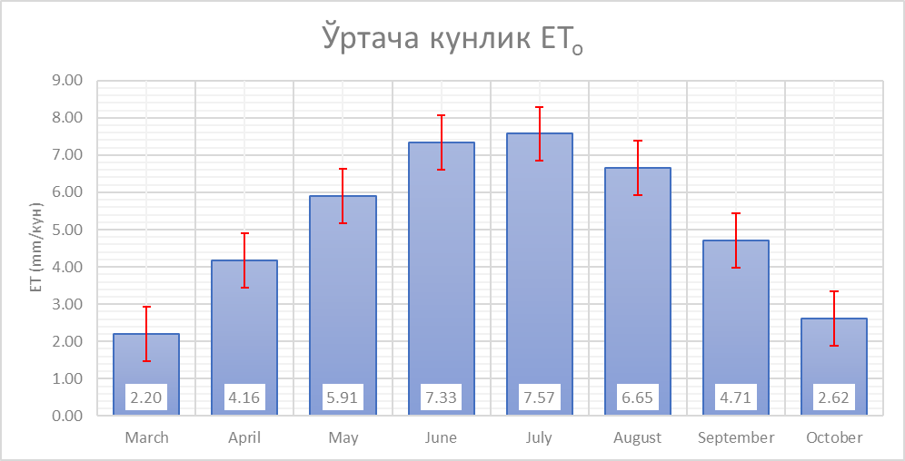

Диаграмма : Ўзбекистонда ЕТо

Қуёш радиацияси энг юқори ойлар Июнь ва Июль ойларидир. Бунда жами ойлик радиация миқдори тегишли равишда 855 ва 870 MJ/м2/кун ни ташкил қилади:

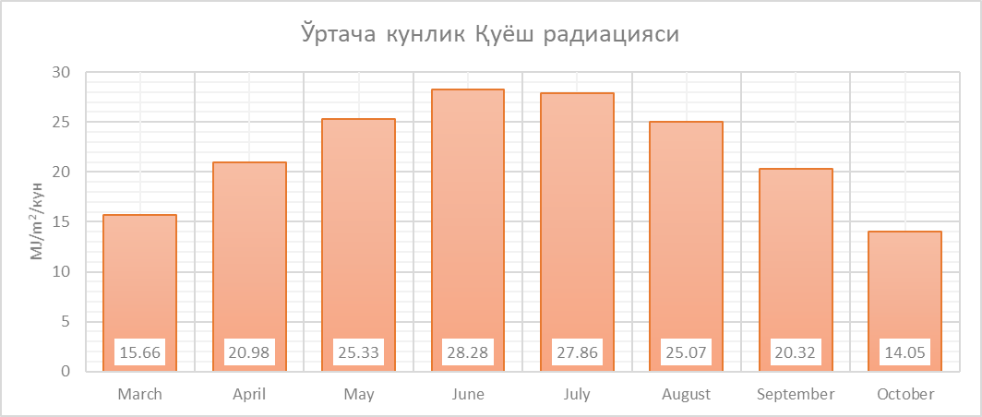

Диаграмма : Ўзбекистонда Қуёш радиацияси

Июль ойида одатда шамол миқдори бошқа ойларникидан юқорироқ бўлганлиги сабабли айнан шу ойда экин сув талабининг ошишини кузатамиз; шамол ҳаводаги нисбий намликни камийишига сабаб бўлади [1].

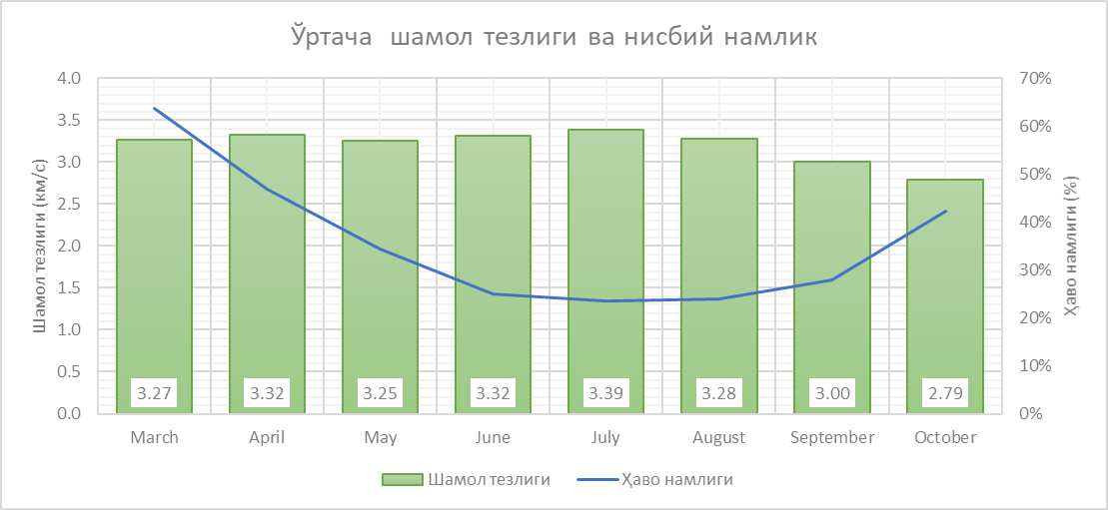

Диаграмма 3: Ўзбекистонда шамол тезлиги ва хаво намлиги

Мамлакатимизда йиллик ёғиннинг 55%и куз-қиш фаслларига тўғри келади. 85%и эса Сентябрь-Апрель ойларида кузатилади. Мавсум мобайнидаги ёғин экин талабини умуман қондиролмагани сабабли суғориш тизимларини режалаштирилаётганда ёғингарчилик миқдори ҳисобга олинмаслигини тавсия қиламиз! [5]



**Эслатма**

Ойига 10мм.гача бўлган ёғингарчилик экиннинг сув талабини умуман қондиролмайди. [5]

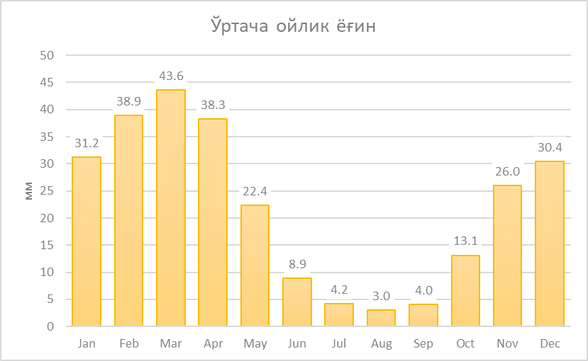

Диаграмма : Ўзбекистонда ёғингарчилик

## Ойлик ETo вилоятлар кесимида

Ўлкада кузатилган 35 йиллик ўртача ETo вилоятлар кесимида қуйидагича:

Жадвал : Вилоятларда ойлик ЕТо

|  |  |  |  |  |  |  |  |  |  |  |  |  |  |  |  |
| --- | --- | --- | --- | --- | --- | --- | --- | --- | --- | --- | --- | --- | --- | --- | --- |
|  |  |  | |  | |  |  | |  | |  | |  | | |
|  | **Мар** | | **Апр** | | **Май** | | | **Июн** | | **Июл** | | **Авг** | | **Сен** | **Окт** |
| **Андижон** | **2.04** | | **3.56** | | **5.08** | | | **6.49** | | **6.83** | | **5.94** | | **4.08** | **2.17** |
| **Бухоро** | **2.77** | | **5.05** | | **7.10** | | | **8.88** | | **9.37** | | **8.37** | | **5.97** | **3.37** |
| **Фарғона** | **2.26** | | **3.95** | | **5.52** | | | **6.86** | | **7.12** | | **6.19** | | **4.31** | **2.33** |
| **Жиззах** | **2.00** | | **3.66** | | **5.38** | | | **6.71** | | **6.82** | | **5.95** | | **4.22** | **2.35** |
| **Наманган** | **1.82** | | **3.34** | | **4.78** | | | **6.14** | | **6.53** | | **5.82** | | **4.12** | **2.19** |
| **Навоий** | **2.67** | | **4.94** | | **7.12** | | | **9.17** | | **9.88** | | **8.83** | | **6.15** | **3.28** |
| **Қашқадарё** | **2.36** | | **4.19** | | **6.09** | | | **7.81** | | **8.48** | | **7.39** | | **5.08** | **2.92** |
| **Қорақалпоғистон респ.** | **2.10** | | **4.49** | | **6.36** | | | **7.68** | | **7.74** | | **6.78** | | **4.76** | **2.59** |
| **Самарқанд** | **2.20** | | **3.90** | | **5.64** | | | **7.20** | | **7.63** | | **6.78** | | **4.88** | **2.77** |
| **Сирдарё** | **2.01** | | **3.66** | | **5.29** | | | **6.51** | | **6.65** | | **5.88** | | **4.23** | **2.32** |
| **Сурхондарё** | **2.84** | | **4.70** | | **6.22** | | | **7.33** | | **7.27** | | **6.35** | | **4.84** | **3.28** |
| **Тошкент** | **2.07** | | **3.61** | | **5.27** | | | **6.79** | | **7.01** | | **6.17** | | **4.44** | **2.52** |
| **Хоразм** | **2.31** | | **4.65** | | **6.40** | | | **7.71** | | **7.78** | | **6.83** | | **4.90** | **2.74** |

## Ярим ойлик ETo вилоятлар кесимида

Ярим ойлик (гоҳида декадалик) сув талаби суғориш тизимларини бошқариш ва сув бюджетини режалаштириш учун ишлатилади. Бу деҳқонга суғориш тизимини ҳар ойлик эмас, балки ҳар икки ҳафтада бир марта созлашга йўриқнома сифатида хизмат қилади:

Жадвал 2: Вилоятларда ярим ойлик ЕТо

|  | Анд | Бух | Фар | Жиз | Нам | Нав | Қаш | Қора. | Сам | Сир | Сур | Тош | Хор |
| --- | --- | --- | --- | --- | --- | --- | --- | --- | --- | --- | --- | --- | --- |
|  |  |  |  |  |  |  |  |  |  |  |  |  |  |
| **Мар** |  |  |  |  |  |  |  |  |  |  |  |  |  |
| **1-15** | 1.70 | 2.31 | 1.89 | 1.66 | 1.53 | 2.22 | 2.01 | 1.63 | 1.84 | 1.67 | 2.49 | 1.76 | 1.83 |
| **16-31** | 2.35 | 3.19 | 2.61 | 2.32 | 2.10 | 3.09 | 2.69 | 2.53 | 2.54 | 2.33 | 3.17 | 2.37 | 2.75 |
| **Апр** |  |  |  |  |  |  |  |  |  |  |  |  |  |
| **1-15** | 3.09 | 4.47 | 3.47 | 3.19 | 2.88 | 4.34 | 3.66 | 3.86 | 3.43 | 3.18 | 4.20 | 3.14 | 4.06 |
| **16-30** | 4.01 | 5.64 | 4.43 | 4.13 | 3.80 | 5.54 | 4.72 | 5.12 | 4.37 | 4.13 | 5.19 | 4.08 | 5.24 |
| **Май** |  |  |  |  |  |  |  |  |  |  |  |  |  |
| **1-15** | 4.73 | 6.68 | 5.18 | 4.99 | 4.45 | 6.66 | 5.72 | 6.06 | 5.27 | 4.94 | 5.87 | 4.89 | 6.10 |
| **16-31** | 5.41 | 7.49 | 5.84 | 5.74 | 5.09 | 7.54 | 6.44 | 6.64 | 5.99 | 5.61 | 6.55 | 5.63 | 6.69 |
| **Июн** |  |  |  |  |  |  |  |  |  |  |  |  |  |
| **1-15** | 6.22 | 8.47 | 6.63 | 6.50 | 5.86 | 8.65 | 7.38 | 7.47 | 6.87 | 6.33 | 7.18 | 6.49 | 7.51 |
| **16-30** | 6.77 | 9.29 | 7.10 | 6.92 | 6.41 | 9.69 | 8.25 | 7.90 | 7.53 | 6.69 | 7.48 | 7.08 | 7.90 |
| **Июл** |  |  |  |  |  |  |  |  |  |  |  |  |  |
| **1-15** | 6.94 | 9.39 | 7.26 | 6.94 | 6.61 | 9.88 | 8.58 | 7.78 | 7.69 | 6.74 | 7.46 | 7.15 | 7.83 |
| **16-31** | 6.73 | 9.34 | 6.98 | 6.71 | 6.46 | 9.87 | 8.39 | 7.71 | 7.57 | 6.56 | 7.09 | 6.89 | 7.73 |
| **Авг** |  |  |  |  |  |  |  |  |  |  |  |  |  |
| **1-15** | 6.33 | 8.92 | 6.60 | 6.33 | 6.18 | 9.44 | 7.91 | 7.17 | 7.22 | 6.22 | 6.69 | 6.54 | 7.22 |
| **16-31** | 5.57 | 7.84 | 5.80 | 5.60 | 5.48 | 8.27 | 6.90 | 6.42 | 6.37 | 5.57 | 6.03 | 5.83 | 6.48 |
| **Сен** |  |  |  |  |  |  |  |  |  |  |  |  |  |
| **1-15** | 4.62 | 6.72 | 4.85 | 4.74 | 4.64 | 7.01 | 5.74 | 5.41 | 5.48 | 4.76 | 5.26 | 4.97 | 5.53 |
| **16-30** | 3.54 | 5.23 | 3.77 | 3.70 | 3.59 | 5.30 | 4.42 | 4.11 | 4.27 | 3.71 | 4.42 | 3.91 | 4.27 |
| **Окт** |  |  |  |  |  |  |  |  |  |  |  |  |  |
| **1-15** | 2.58 | 3.88 | 2.76 | 2.78 | 2.59 | 3.82 | 3.33 | 3.05 | 3.20 | 2.73 | 3.62 | 2.88 | 3.20 |
| **16-31** | 1.79 | 2.89 | 1.92 | 1.95 | 1.82 | 2.77 | 2.53 | 2.16 | 2.37 | 1.93 | 2.96 | 2.17 | 2.31 |

Кейинги саҳифаларда ҳар бир вилоят ва ундаги экин майдонлари кесимида батафсил ҳисобот берамиз.

# ВИЛОЯТЛАР ҲИСОБОТИ

## Қорақалпоғистон Республикаси

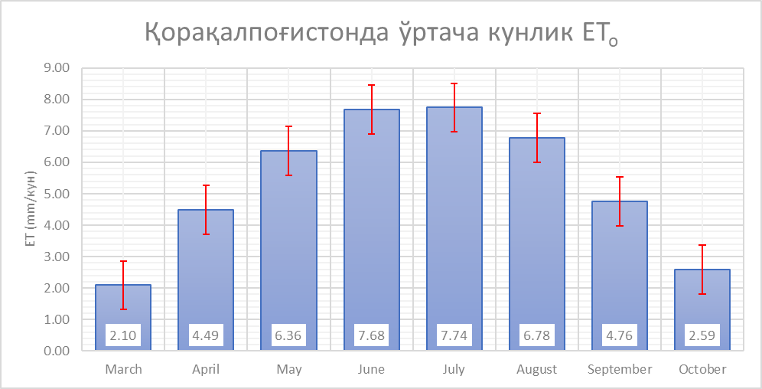

Диаграмма : Қорақалпоғистонда ETo

Қорақалпоғистон Республикасининг ҳисоботида қуйидаги ўн битта экин майдонларига эга пунктлар таҳлил қилинди. Пунктлар кесимида қуйдагча эвапотранспирация хисобланди:

Жадвал : Қорақалпоғистон туманларида ETo

|  |  |  |  |  |  |  |  |  |
| --- | --- | --- | --- | --- | --- | --- | --- | --- |
|  | **Мар** | **Апр** | **Май** | **Июн** | **Июл** | **Авг** | **Сен** | **Окт** |
| **Қорақалпоғистон респ.** |  |  |  |  |  |  |  |  |
| Амударё | 2.26 | 4.60 | 6.32 | 7.64 | 7.72 | 6.78 | 4.82 | 2.65 |
| Беруний | 2.23 | 4.60 | 6.41 | 7.78 | 7.91 | 6.95 | 4.92 | 2.68 |
| Чимбой | 2.04 | 4.46 | 6.39 | 7.71 | 7.76 | 6.79 | 4.75 | 2.57 |
| Кегейли | 2.07 | 4.45 | 6.31 | 7.60 | 7.64 | 6.69 | 4.68 | 2.55 |
| Нукус | 2.17 | 4.54 | 6.33 | 7.60 | 7.64 | 6.70 | 4.73 | 2.61 |
| Қўнғирот | 1.99 | 4.32 | 6.18 | 7.42 | 7.44 | 6.49 | 4.52 | 2.45 |
| Қораўзак | 2.05 | 4.53 | 6.51 | 7.90 | 7.97 | 6.97 | 4.87 | 2.63 |
| Шуманай | 2.16 | 4.54 | 6.35 | 7.63 | 7.65 | 6.71 | 4.75 | 2.61 |
| Тахтакўпир | 2.00 | 4.49 | 6.55 | 7.96 | 8.01 | 7.01 | 4.89 | 2.63 |
| Тўрткўл | 2.25 | 4.69 | 6.60 | 8.07 | 8.24 | 7.25 | 5.13 | 2.78 |
| Хўжайли | 2.21 | 4.57 | 6.32 | 7.61 | 7.70 | 6.77 | 4.83 | 2.70 |

Республикада энг кўп ёғин Февраль-Март ойларига тўғри келди. Лекин мавсум момбайнидага ёғин экиннинг сув талабини қондиролмайди [5].

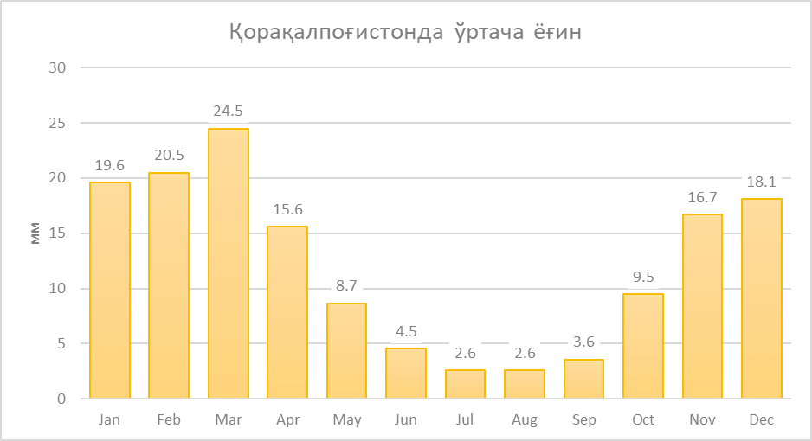

Диаграмма : Қорақалпоғистонда ёғин миқдори

## Андижон вилояти

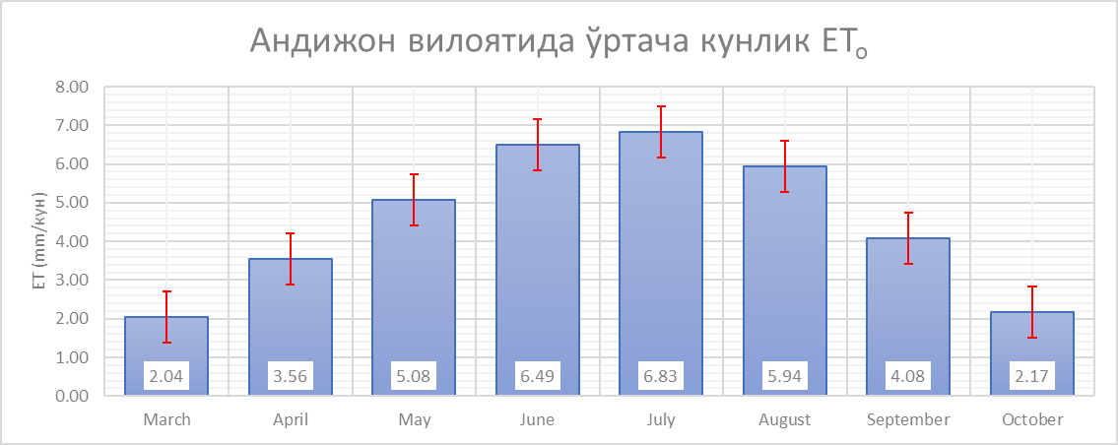

Диаграмма : Андижонда ETo

Андижон вилоятининг ҳисоботи Асака, Бўз, Учқўрғон ва Харабек пунктларидаги 35 йиллик иқлим маълумотининг йиғимига асосланган. Пунктлар бўйича ўртача кузатилган ETo қуйидагича:

Жадвал : Андижон туманларида ETo

|  |  |  |  |  |  |  |  |  |
| --- | --- | --- | --- | --- | --- | --- | --- | --- |
|  | **Мар** | **Апр** | **Май** | **Июн** | **Июл** | **Авг** | **Сен** | **Окт** |
| **Андижон** |  |  |  |  |  |  |  |  |
| Асака | 2.01 | 3.50 | 5.02 | 6.41 | 6.77 | 5.89 | 3.98 | 2.04 |
| Бўз | 2.10 | 3.67 | 5.19 | 6.50 | 6.77 | 5.81 | 3.91 | 2.05 |
| Учқўрғон | 2.06 | 3.61 | 5.18 | 6.68 | 7.03 | 6.14 | 4.41 | 2.52 |
| Харабек | 1.99 | 3.44 | 4.93 | 6.38 | 6.76 | 5.91 | 4.04 | 2.08 |

Вилоятда энг кўп ёғин апрель ойида кузатилган. Энг кўп ETo кузатилган ойларда сув талабини қондиришга етадиган ёғин кузатилмайди. Шу сабабли суғориш тизимларини режалаштирганда ёғин миқдори ҳисобга олинмайди:

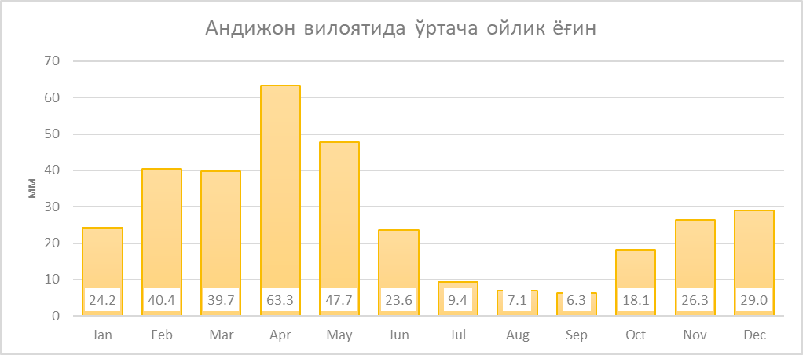

Диаграмма 8: Андижонда ёғин миқдори

## Фарғона вилояти

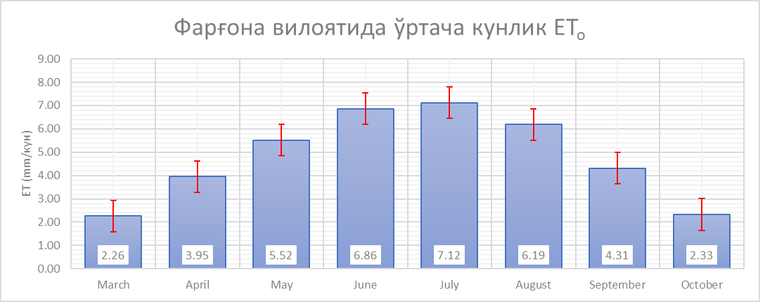

Диаграмма : Фарғонада ЕТо

Фарғона вилоятининг ҳисоботи Олтиариқ, Бешариқ, Қува, Ўзбекистон, Риштон ва Улуғнор пунктларида 35 йил мобайнида йиғилган об-ҳаво маълумотларининг йиғинидир. Пунктлар бўйича кузатилган ETo қуйидагича:

Жадвал : Фарғона туманларида ETo

|  |  |  |  |  |  |  |  |  |
| --- | --- | --- | --- | --- | --- | --- | --- | --- |
|  | **Мар** | **Апр** | **Май** | **Июн** | **Июл** | **Авг** | **Сен** | **Окт** |
| **Фарғона** |  |  |  |  |  |  |  |  |
| Олтиариқ | 2.11 | 3.80 | 5.38 | 6.80 | 7.06 | 6.16 | 4.34 | 2.29 |
| Бешариқ | 2.57 | 4.31 | 5.91 | 7.25 | 7.52 | 6.54 | 4.57 | 2.62 |
| Қува | 1.98 | 3.56 | 5.08 | 6.55 | 6.90 | 6.07 | 4.31 | 2.24 |
| Ўзбекистон | 2.43 | 4.18 | 5.77 | 7.05 | 7.29 | 6.36 | 4.41 | 2.39 |
| Риштон | 2.25 | 4.00 | 5.60 | 6.92 | 7.14 | 6.20 | 4.32 | 2.31 |
| Улуғнор | 2.20 | 3.84 | 5.38 | 6.60 | 6.80 | 5.79 | 3.92 | 2.12 |

Вилоятда энг кўп ёғин апрель ойида кузатилган. Энг кўп ETo кузатилган ойларда сув талабини қондиришга етадиган ёғин қайд қилинмаган. Шу сабабли суғориш тизимларини режалаштирганда ёғин миқдори ҳисобга олинмасин:

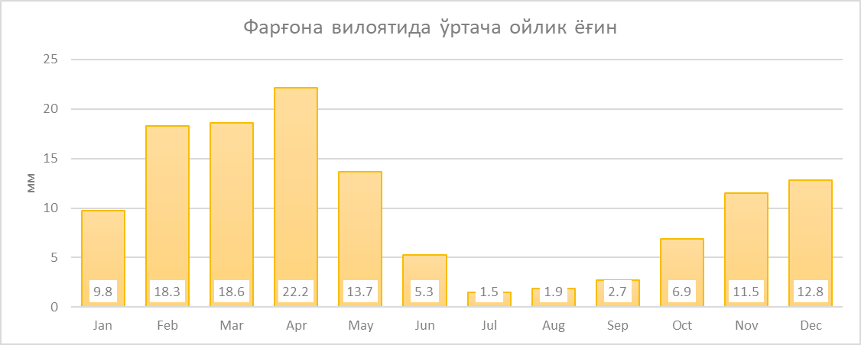

Диаграмма : Фарғонада ёғин миқдори

## Наманган вилояти

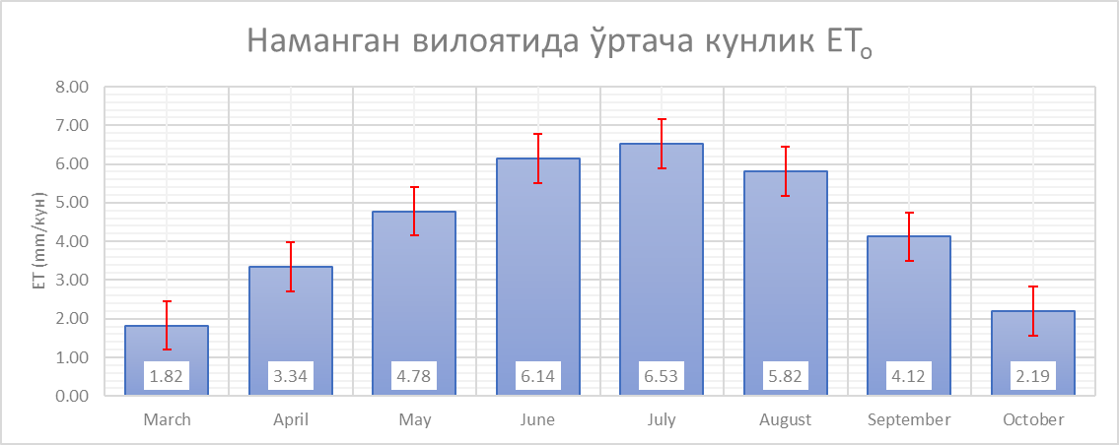

Диаграмма : Наманганда ЕТо

Наманган вилоятининг ҳисоботини тайёрлашда Чуст, Кенагес, Косонсой, Мингбулоқ, Поп ва Уйчи пунктларидан 35 йил мобайнида йиғилган об-ҳаво маълумотларидан фойдаланилди. Ушбу пунктлар бўйича кузатилган ETo қуйидагича:

Жадвал : Наманган туманларида ЕТо

|  |  |  |  |  |  |  |  |  |
| --- | --- | --- | --- | --- | --- | --- | --- | --- |
|  | **Мар** | **Апр** | **Май** | **Июн** | **Июл** | **Авг** | **Сен** | **Окт** |
| **Наманган** |  |  |  |  |  |  |  |  |
| Чуст | 1.73 | 3.25 | 4.68 | 6.09 | 6.54 | 5.88 | 4.23 | 2.24 |
| Кенагес | 2.10 | 3.76 | 5.32 | 6.68 | 7.06 | 6.22 | 4.31 | 2.30 |
| Косонсой | 2.06 | 3.67 | 5.20 | 6.56 | 6.85 | 6.01 | 4.34 | 2.46 |
| Мингбулоқ | 2.23 | 3.93 | 5.49 | 6.74 | 6.99 | 6.04 | 4.15 | 2.24 |
| Поп | 1.24 | 2.49 | 3.70 | 5.05 | 5.62 | 5.23 | 3.70 | 1.77 |
| Уйчи | 2.15 | 3.78 | 5.36 | 6.79 | 7.04 | 6.12 | 4.41 | 2.56 |

Фарғона водийсида энг кўп ёғин айнан Наманган вилоятида кузатилади. Ҳусусан, Поп туманида. Суғориш бюджетида ҳисобга олишга арзигулик ёғин миқдори қайд қилинган бўлсада, Июль в Август ойларида ёғингарчилик миқдори камлиги туфайли суғориш тизимларини режалаштирганда ёғин миқдорини ҳисобга олиш тавсия этилмайди:

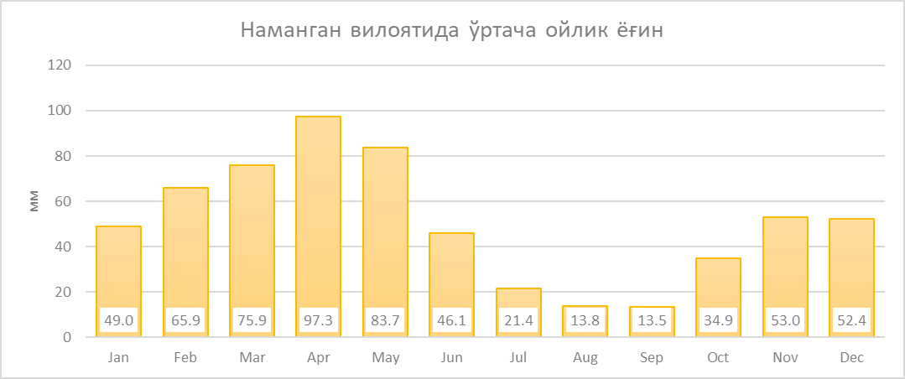

Диаграмма : Наманганда ёғин миқдори

## Тошкент вилояти

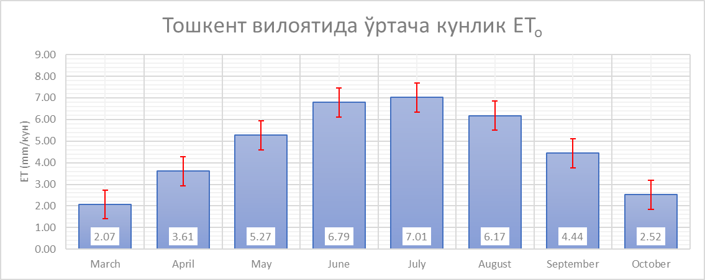

Тошкент вилоятининг эвапотранспирацияси ҳисоботида Бўка, Паркент, Тўйтепа, Яланғоч ва Янгийўл пунктларининг 35 йиллик об ҳаво маълумотлари таҳлил қилинди. Пунктлар бўйича ўртача эвапотранспирация қуйидагича:

|  |  |  |  |  |  |  |  |  |
| --- | --- | --- | --- | --- | --- | --- | --- | --- |
|  | **Мар** | **Апр** | **Май** | **Июн** | **Июл** | **Авг** | **Сен** | **Окт** |
| **Тошкент** |  |  |  |  |  |  |  |  |
| Бўка | 2.03 | 3.51 | 5.07 | 6.39 | 6.51 | 5.70 | 4.13 | 2.37 |
| Паркент | 1.89 | 3.32 | 4.85 | 6.44 | 6.85 | 6.09 | 4.34 | 2.41 |
| Тўйтепа | 2.15 | 3.68 | 5.41 | 7.05 | 7.33 | 6.48 | 4.68 | 2.65 |
| Яланғоч | 2.20 | 3.83 | 5.56 | 7.08 | 7.26 | 6.37 | 4.61 | 2.68 |
| Янгийўл | 2.09 | 3.71 | 5.47 | 6.97 | 7.11 | 6.23 | 4.45 | 2.48 |

Тошкент вилоятида кузатилган ёғин ҳам экин сув талабини етарлича қондирмайди:

## Сирдарё вилояти

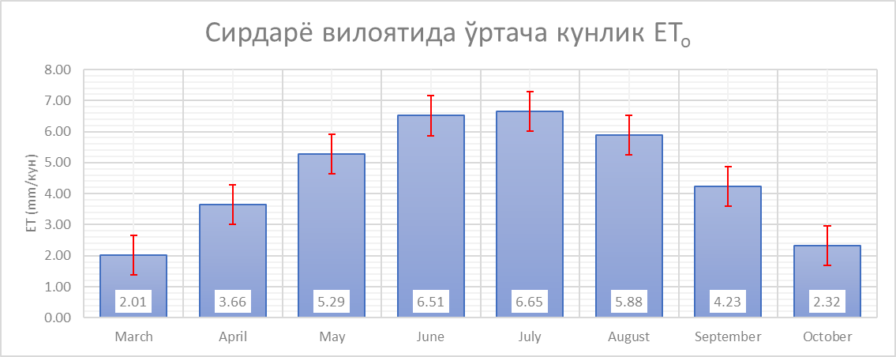

Сирдарё вилоятининг ҳисоботи Ҳаваст пунктининг 35 йиллик иқлим маълумотидангина иборат.

Вилоятда экин талабини қондирадиган етарлича ёғин миқдори қайд қилинмаган

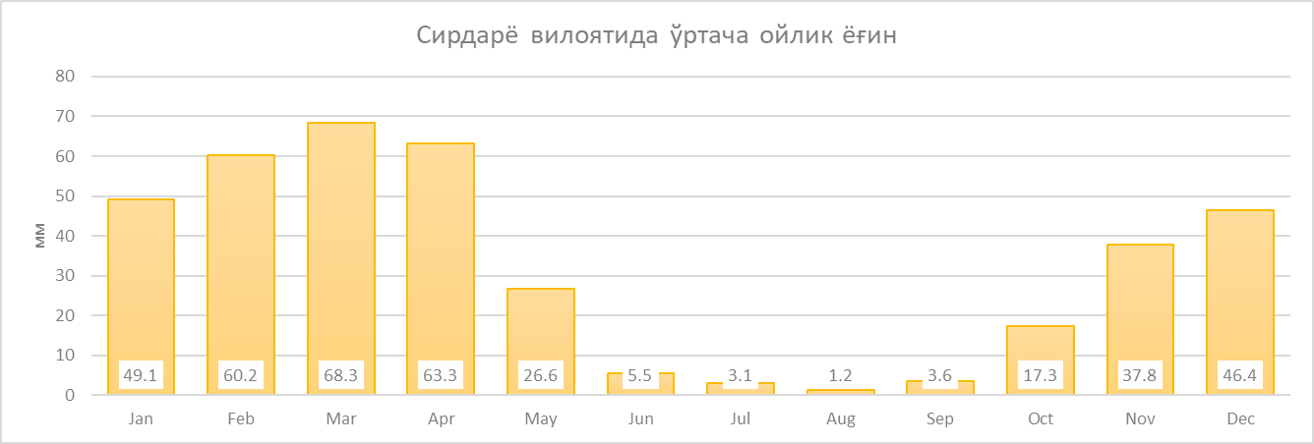

## Жиззах вилояти

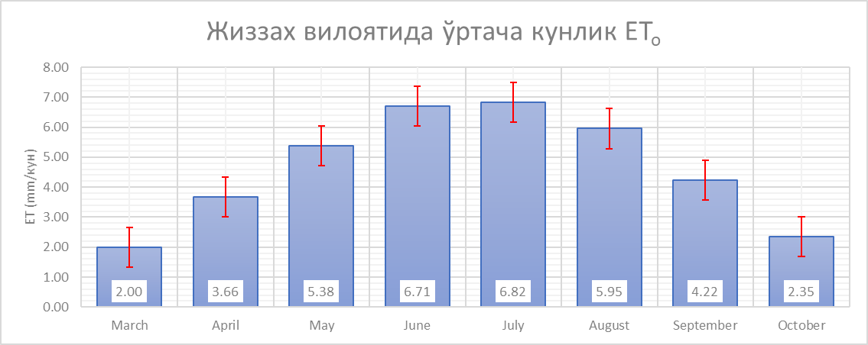

Жиззах вилоятининг эвапотранспирациясини ҳисоблашда Арнасой, Жиззах, Пахтакор, Зарбдор ва Зомин пунктларининг 35 йиллик иқлим маълумотларидан фойдаланилди. Пунктлар бўйича эвапотранспирация қуйидагича:

|  |  |  |  |  |  |  |  |  |
| --- | --- | --- | --- | --- | --- | --- | --- | --- |
|  | **Мар** | **Апр** | **Май** | **Июн** | **Июл** | **Авг** | **Сен** | **Окт** |
| **Жиззах** |  |  |  |  |  |  |  |  |
| Арнасой | 1.91 | 3.58 | 5.27 | 6.65 | 6.97 | 6.20 | 4.32 | 2.29 |
| Жиззах | 2.02 | 3.63 | 5.31 | 6.60 | 6.59 | 5.66 | 4.02 | 2.32 |
| Пактакор | 1.97 | 3.65 | 5.31 | 6.58 | 6.81 | 6.08 | 4.32 | 2.33 |
| Зарбдор | 2.03 | 3.69 | 5.45 | 6.79 | 6.78 | 5.83 | 4.15 | 2.37 |
| Зомин | 2.09 | 3.76 | 5.54 | 6.94 | 6.96 | 5.99 | 4.30 | 2.44 |

Вилоятда мавсумнинг энг кўп ёғини Март ойига тўғри келади. Аммо экин талабини қондирадиган миқдорда ёғингарчилик кузатилмайди.

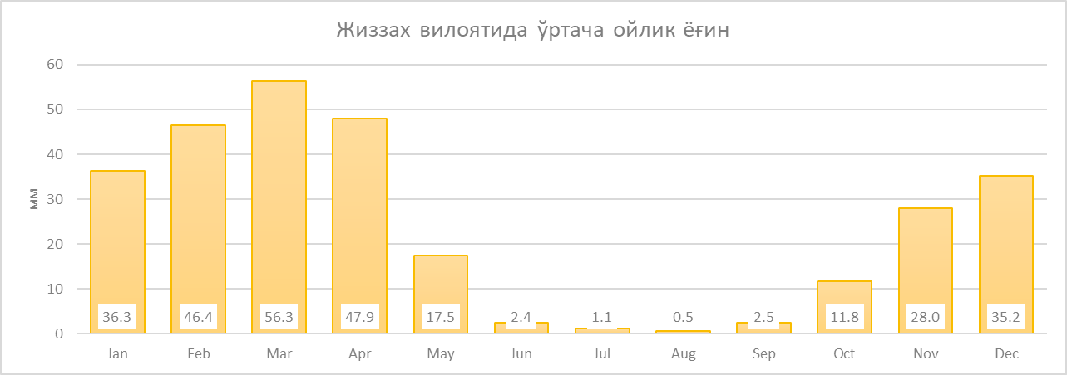

## Самарқанд вилояти

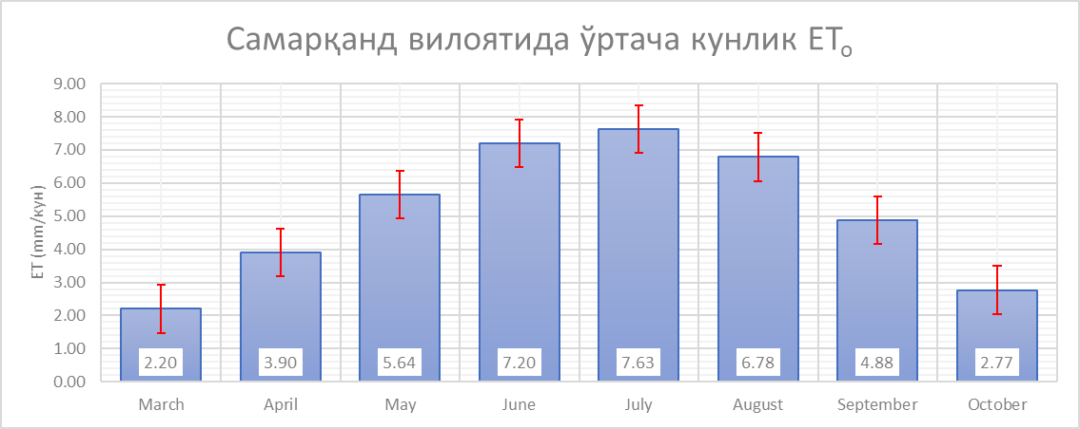

Самарқанд вилоятидаги иқлим маълумоти Булунғур, Пастдаргом, Паяриқ ва Ургут пунктларидан йиғилган 35 йиллик маълумот таҳлилига асосланган. Пунктлар бўйича кузатилган эвапотранспирация қуйидагича:

|  |  |  |  |  |  |  |  |  |
| --- | --- | --- | --- | --- | --- | --- | --- | --- |
|  | **Мар** | **Апр** | **Май** | **Июн** | **Июл** | **Авг** | **Сен** | **Окт** |
| **Самарқанд** |  |  |  |  |  |  |  |  |
| Булунғур | 2.26 | 3.94 | 5.64 | 7.08 | 7.36 | 6.50 | 4.70 | 2.72 |
| Пастдаргом | 2.17 | 3.91 | 5.75 | 7.35 | 7.86 | 7.04 | 5.03 | 2.80 |
| Паяриқ | 2.22 | 3.93 | 5.69 | 7.21 | 7.62 | 6.79 | 4.89 | 2.77 |
| Ургут | 2.17 | 3.81 | 5.50 | 7.16 | 7.67 | 6.81 | 4.88 | 2.79 |

Энг кўп ёғин миқдори Март ойига тўғри келади. Мавсум мобайнида кузатилган ёғингарчилик экиннинг сувга бўлган талабини қондиролмайди:

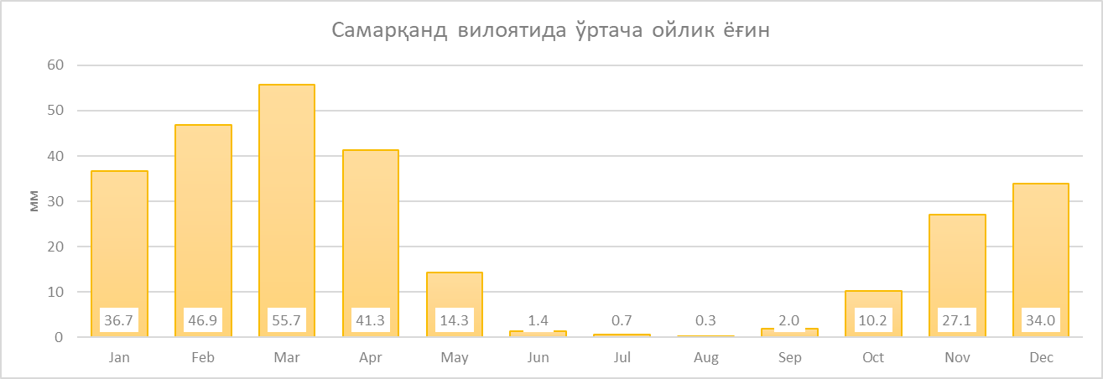

## Қашқадарё вилояти

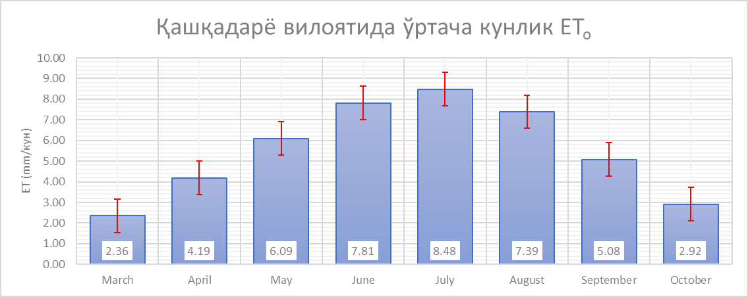

Қашқадарё вилоятининг эвапотранспирациясини ҳисоблашда Чодшар, Китоб, Миришкор ва Қарши пунктларидаги 35 йиллик иқлим маълумотидан фойдаланилди. Пунктлар бўйиач қайд қилинган ETo қуйидагича:

|  |  |  |  |  |  |  |  |  |
| --- | --- | --- | --- | --- | --- | --- | --- | --- |
|  | **Мар** | **Апр** | **Май** | **Июн** | **Июл** | **Авг** | **Сен** | **Окт** |
| **Қашқадарё** |  |  |  |  |  |  |  |  |
| Чодшар | 2.40 | 4.27 | 6.20 | 7.91 | 8.63 | 7.49 | 5.10 | 2.92 |
| Китоб | 2.06 | 3.70 | 5.48 | 7.21 | 7.81 | 6.91 | 4.88 | 2.77 |
| Миришкор | 2.49 | 4.39 | 6.38 | 8.23 | 9.03 | 7.96 | 5.42 | 3.05 |
| Қарши | 2.50 | 4.39 | 6.31 | 7.91 | 8.45 | 7.22 | 4.93 | 2.92 |

Вилоятда энг кўп ёғин Март ойида кузатилади. Аммо бошқа вилоятлар каби мавсум мобайнида экин талабини қондирадиган ёмғир миқдори кузатилмайди.

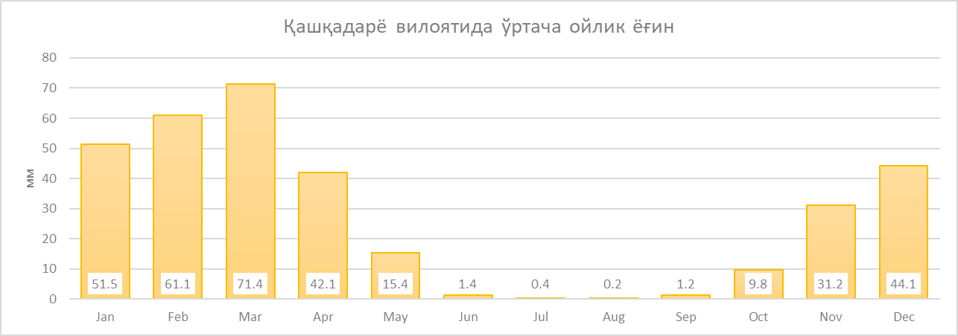

## Сурхондарё вилояти

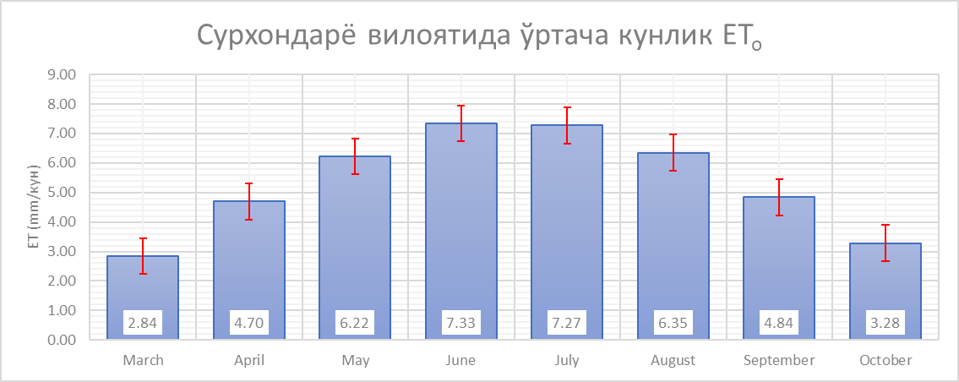

Вилоятнинг эвапотранспирациясини ҳисоблашда Хўжа Қия, Тақия ва Учқула пунктларининг 35 йиллик иқлим маълумотларидан фойдаланилди. Бу пунктлар бўйича кузатилган эвапотранспирация қуйидагича:

|  |  |  |  |  |  |  |  |  |
| --- | --- | --- | --- | --- | --- | --- | --- | --- |
|  | **Мар** | **Апр** | **Май** | **Июн** | **Июл** | **Авг** | **Сен** | **Окт** |
| **Сурхондарё** |  |  |  |  |  |  |  |  |
| Хўжа Қия | 2.90 | 4.79 | 6.29 | 7.31 | 7.19 | 6.23 | 4.76 | 3.27 |
| Тақия | 3.20 | 5.18 | 6.65 | 7.53 | 7.27 | 6.29 | 4.88 | 3.47 |
| Учқула | 2.42 | 4.12 | 5.72 | 7.16 | 7.36 | 6.53 | 4.88 | 3.11 |

Март ойи вилоятнинг энг хўл ойи ҳисобланади. Аммо мавсум мобайнида ёғингарчилик деярли кузатилмайди.

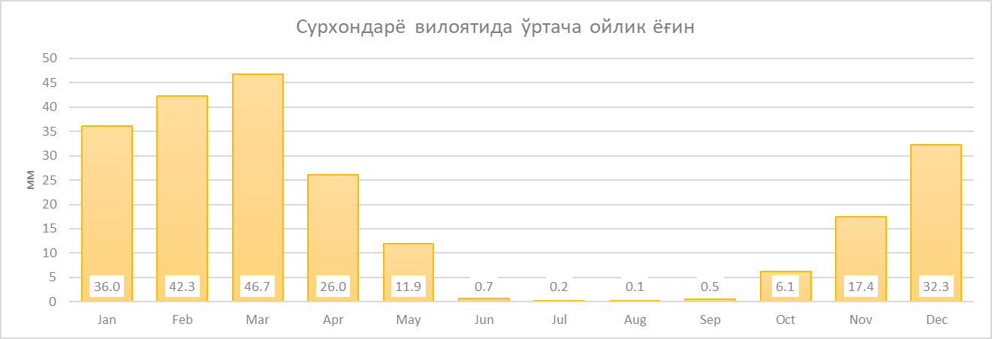

## Навоий вилояти

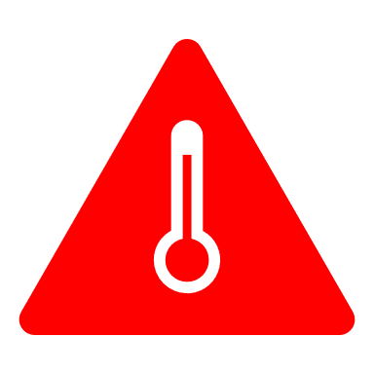

Рекорд

Энг юқори ETo Навоий вилоятида кўзатилди. Июль ойида ўртача эвапотранспирация кунига ўртача 9.88 мм.ни ташкил қилди

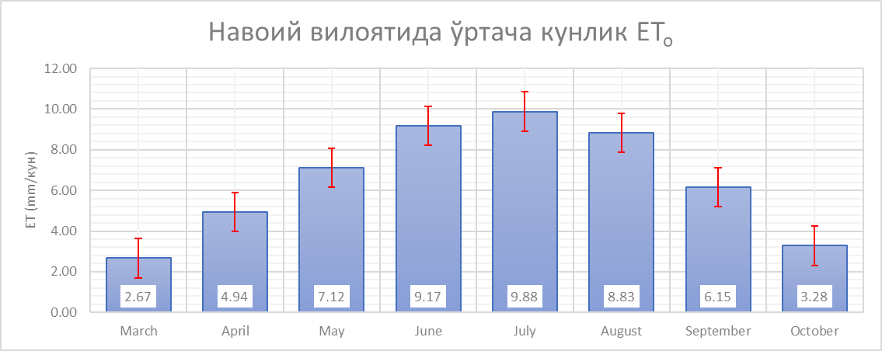

Навоий вилояти ҳисоботи фақат Қизилтепа пунктининг маълумотларига асосланган. Кузатув нуқталари кенгайтирилиши тавсия қилинади.

Вилоятда энг кўп ёғин Февраль ва Март ойларига тўғри келади.

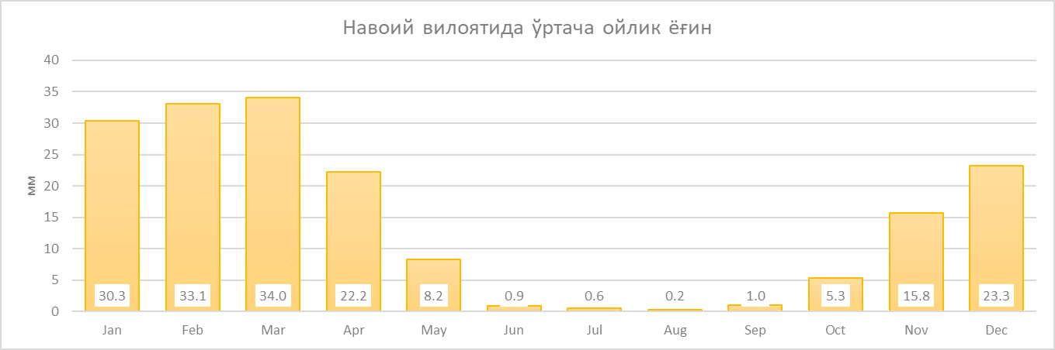

## Бухоро вилояти

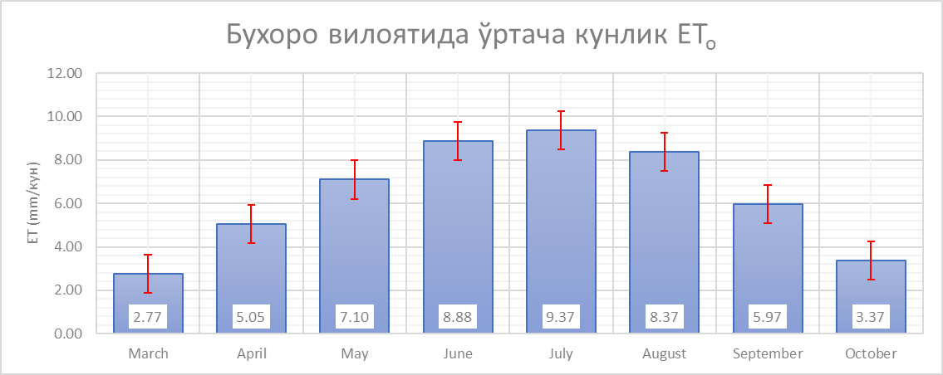

Бухоро вилоятидаги экин сув талабини ҳисоблашда Бурябоб, Ғиждувон, Жондор, Куючукурак, Ромитан ва Сархар пунктларининг 35 йиллик иқлим маълумотлри таҳлил қилинди. Ушбу пунктлар бўйича таҳлил натижалари қуйида:

|  |  |  |  |  |  |  |  |  |
| --- | --- | --- | --- | --- | --- | --- | --- | --- |
|  | **Мар** | **Апр** | **Май** | **Июн** | **Июл** | **Авг** | **Сен** | **Окт** |
| **Бухоро** |  |  |  |  |  |  |  |  |
| Бурябоб | 3.31 | 5.33 | 6.83 | 7.68 | 7.38 | 6.41 | 4.99 | 3.57 |
| Ғиждувоб | 2.59 | 4.92 | 7.12 | 9.13 | 9.80 | 8.80 | 6.20 | 3.31 |
| Жондор | 2.73 | 5.05 | 7.16 | 9.11 | 9.73 | 8.72 | 6.14 | 3.34 |
| Куючукурак | 2.63 | 4.99 | 7.16 | 9.13 | 9.78 | 8.78 | 6.21 | 3.35 |
| Ромитан | 2.63 | 5.00 | 7.15 | 9.09 | 9.68 | 8.69 | 6.14 | 3.34 |
| Сархар | 2.71 | 5.02 | 7.16 | 9.15 | 9.82 | 8.81 | 6.17 | 3.32 |

Бухоро вилоятида ҳам, Навоий вилояти каби, мавсумда деярли ёғингарчилик кузатилмайди. Энг ҳўл ой Февраль ва Март ойларидир.

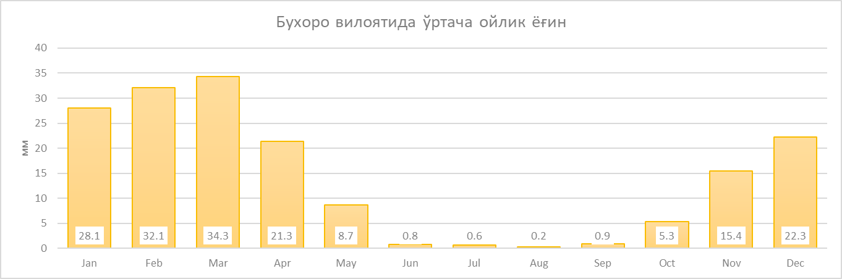

## Хоразм вилояти

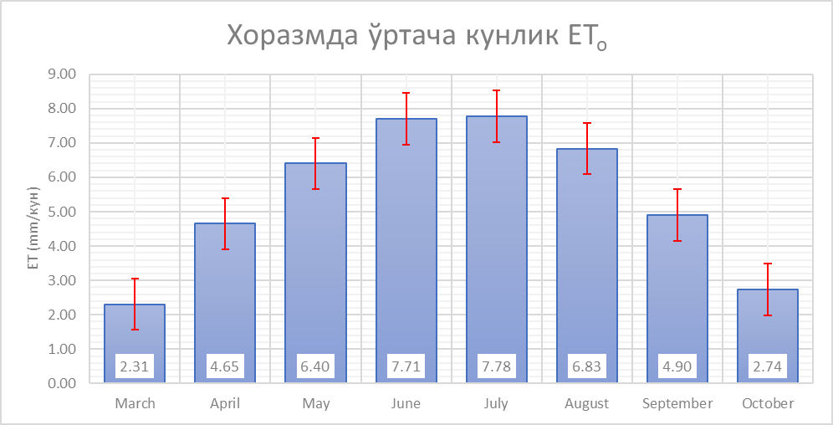

Хоразм вилоятининг эвапотранспирациясини ҳисоблашда Хива, Янгиариқ ва Дaшовуз[3] туманларининг 35 йиллик иқлим маълумотларидан фойдаланилди. Пунктлар кесимида қуйидаги ETo ҳисобланди:

|  |  |  |  |  |  |  |  |  |
| --- | --- | --- | --- | --- | --- | --- | --- | --- |
|  | **Мар** | **Апр** | **Май** | **Июн** | **Июл** | **Авг** | **Сен** | **Окт** |
| **Хоразм вил** |  |  |  |  |  |  |  |  |
| Дашовуз | 2.19 | 4.57 | 6.37 | 7.67 | 7.70 | 6.77 | 4.82 | 2.67 |
| Хива | 2.44 | 4.75 | 6.45 | 7.76 | 7.85 | 6.90 | 4.98 | 2.83 |
| Янгиариқ | 2.43 | 4.72 | 6.42 | 7.73 | 7.86 | 6.90 | 4.96 | 2.80 |

Хоразм вилоятида асосий ёғин миқдори Февраль ва Март ойларига тўғри келади. Мавсум мобайнидаги ёмғир экинларнинг сув талабини қондиролмайди:

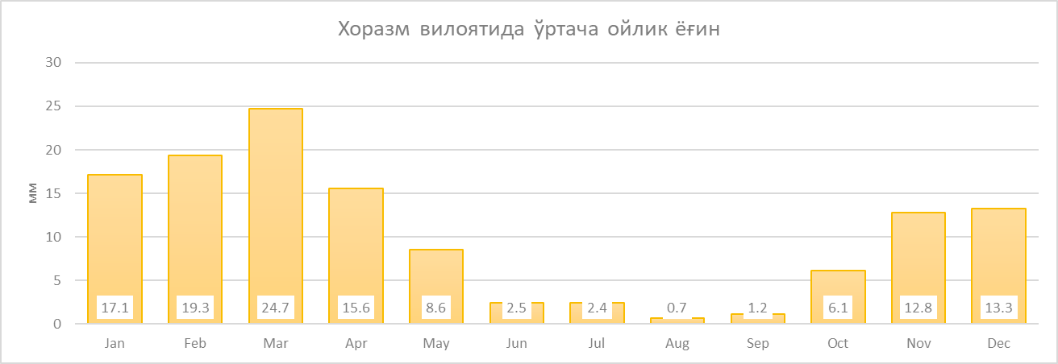

# ИЛОВАЛАР

## Эталон экин нима?

Эвапотранспирация “эталон экин” учун ҳисобланади. Шу сабабли экин коэффициентини (Kc) тушуниш учун аввал “эталон экин” билан танишишимиз керак.

Олимлар “экин сув талаби” ҳақида гапиришганда муайян бир экин ҳақида гапириш қулай бўлишини тадқиқотларнинг биринчи кунлариданоқ англаб етишган. Бу шарафли вазифа аввалига бедага тушган. Кўп йиллар мобайнида эвапотранспирация дейилганда беданинг сув талаби назарда тутилган.

“Бошқа экинларчи” деб сўрайдиган бўлсангиз, бошқа экинларнинг сув талаби бедага нисбатан эълон қилинган. Масалан, “олманинг сув талаби беданинг сув талабини 90%ини ташкил қилади” дейиш мумкун бўлган. Кўриб турибсизки, энди олимлар барча экинларнинг барча иқлим шаротиларидаги сув талабини эмас, балки барча иқлим шароитларда бир дона экин – беда -нинг сув талабини ҳисоблашса кифоя қиларкан.

Аммо бутун Дунё олимлари ҳам бу “беда” масаласига қўшилишмади. Масалан, Европа олимлари эталон экин сифатида чимни таклиф қилишди, экинлар коэффициентини ҳам айнан “чимга нисбатан” деб таъкидлай бошлашди.

70-йиллардаги адабиётларга назар солсангиз олимлар эвапотранспирация ва экин коэффициенти хақида гапирганда - тушунмовчиликнинг олдини олиш мақсадида - эталон экиннинг номини айтиб ўтишга мажбур бўлишар эди. Кўриб турибсизки, осонлик яратиши керак бўлган қонуният аслида ноқулайлик яратти – энди тадқиқотлар бир неча эталон экин учун амалга оширилиши керак эди! [3]

Агар биз “бир неча эталон экин” дунёсида яшашга рози бўлган тақдирда ҳам яна бир кутилмаган муаммога дуч келдик. Чимнинг ҳаммаси ҳам бир хил бўлмас экан! Уларнинг ранги, баландлиги, қанчалик зич экилганлиги, ва ҳ.к.з омиллар уларнинг сув талабига таъсир қилар, ва тадқиқотларнинг натижаларини таққослашга ноқулайлик яратади. Масалан, агар чимнинг ранги тўқроқ бўлса, у кўпроқ сув талаб қилади, калта бўлса камроқ сув талаби кузатилган. Сийракроқ экилса сув талаби яанада камайган. Кесилгач эса, 8-15см баландликка эришмагунигача кузатув натижаларини ишлатиш мумкун бўлмаган. Кўриб турибсизки, иккита олим чимни эталон экин сифатида қабул қилиб тадқиқот қилса-да, уларнинг натижасида фарқ бўлиши тайин эди.

Аскига олиб, шу пайтгача ишлатиб келинаётган методикалар ҳам барча иқлим шароитида кутилган натижа бермасди – барча усуллар маълум бир иқлим шароитидан келиб чиқиб ишлатилиш керак эди (мас., қайсидир методика нам шароитларга мос келса, қуруқ иқлимда бошқа методикадан фойдаланиш талаб қилинар эди. [3]

1990 йили ФАО яна бир бор мутаҳассисларни сафарбар қилиб бу масалани қайта ўрганиб чиқишни талаб қилади. Натижада, ФАО ўзининг навбатдаги, 56-сонли бюллетенини чоп қиладию, узоқ йиллик “эталон экин” можарасога нуқта қўяди!

Хўш, бу узоқ йиллар давом қилган можарога қандай ечим топилди? Мутахасислар бир овозда Пенман-Монтит услубини энг тўғри усул деб таклиф қилишди. Говард Пенман (иқлимшунос) ва Джон Монтит (физик) қўшилиб, уларгача ишлатилган “эталон экин”ларнинг кўрсаткичлари аниқлашди. Ўша экинларнинг ўртача хусусиятлари ҳисобланиб, ҳаёлий экин таклиф қилинди! Бунда, масалан, шу пайтгача бўлган эталон экинларнинг албедоси (радиацияни акс этиш кўрсаткичи; экин рангига боғлиқ) 0.20 дан 0.25 гача бўлса, ҳаёлий экиннинг албедосини 0.23 деб қабул қилиш таклиф қилинди. Шу йўсинда экиннинг баландлигини 12см, унинг юза қаршилигини эса 70 с/м деб олинди.

Бу шартларга жавоб берадиган экин борми? Ҳа, айрим экинларнинг аралшмаси бундай экинни ҳосил қилиши мумкун. Лекин энг қизиғи шундаки, бу экин мавжуд бўлиши шарт эмас. Агар биз, шу ҳаёлий экин мавжуд бўлганида, муайян иқлим шароитида унинг қанча сув талаб қилиши мумкунлини ҳисоблашни стандартлаштиролсак, қолган экинларнинг сув талабини шу рақамга нисбатан эътироф қилсак етарли эмасми!?

Ечим шу қадар содда, тушунарли, ва фасоҳатли эдики бу таклифга қарши чиқишнинг имкони йўқ эди! *Метр*, *цельсий*, *симоб устуни* каби ўлчов бирликлари бор-ки, улар ҳам аслида шартли бир меъзонларга асосланган. Худди шулар каби ETo деган шартли ўлчов ҳосил бўлди; Дунёнинг қайси гўшасида бўлмайлик, уни ҳеч бир хатоликсиз аниқ ҳисоблаш имконига эга бўлдик.

## Экинлар коэффициенти (Kc)

Демак, юқорида “экин сув талаби” ҳақида гапирганимизда, биз аслида эталон экиннинг сув талабини назарда тутганмиз (29-бет). Қуйида муайян экинларнинг сув коэффициентини келтирамиз. Бу жадвал ФАО-нинг бюллетенидан кўчириб олиниб, Ўзбек тилига таржима қилинди, холос [1].

Экиннинг сув бюджетини тузиш учун қуйидаги коэффициентларни маҳаллий кузатилган EТoга кўпайтирасиз. Муайян экиннинг сув талаби ETc билан ифодаланади:

$${ET}_{c}={ET}_{o}*K_{c}$$

Масалан: Хоразм вилоятида Июль ойида шафтоли боғининг кунлик сув сарфини ҳисоблаймиз. Агар куннинг эталон эвапотранспирация (ETo) 7.85мм ни ташкил қилган бўлса, экиннинг коэффициенти ( Kc) 0.87 бўлса, шафтолининг ўша кунлик сув талабини қуйидагича ҳисоблаймиз. Эслатма, тонна/гектар га ўтказиш учун 10га кўпайтирамиз):

$${ET}_{шафтоли}=7.88мм*0.87 \\ {ET}_{шафтоли}=6.9мм$$

Қуйида Ўзбекистонда экиладиган аксарият экинларнинг коэффициентларини келтирамиз. Жадвал ФАОнинг бюллетенидан [1] олинди.

Унда эвапотранспирация уч қисмга бўлиб кўрсатилган. Ўсиш даври (етилишидан олдинги давр) Kc ini, етилган даври Kc mid, хазонрезги давр Kc end деб кўрсатилган. Бу даврлар ҳамма иқлим ва ҳамма ўсимликлар учун турлича аниқланади. Бу мавзунинг тўлиқ муҳокамасини бюллетенда топасиз [1].

***Жадвал****: Ўзбекистонда етиштириладиган аксария экинларнинг коэффициенти*

| *Экин* | | *Kc ini* | *Kc mid* | *Kc end* | *Экин бал.ги* |
| --- | --- | --- | --- | --- | --- |
| *a. Кичик сабзавотлар* | | ***0.7*** | ***1.05*** | ***0.95*** |  |
| *Брокколи* | |  | *1.05* | *0.95* | *0.3* |
| *Брюссель карами* | |  | *1.05* | *0.95* | *0.4* |
| *Карам* | |  | *1.05* | *0.95* | *0.4* |
| *Сабзи* | |  | *1.05* | *0.95* | *0.3* |
| *Гулкарам* | |  | *1.05* | *0.95* | *0.4* |
| *Сельдерей* | |  | *1.05* | *1.00* | *0.6* |
| *Саримсоқ* | |  | *1.00* | *0.70* | *0.3* |
| *Сатук салати* | |  | *1.00* | *0.95* | *0.3* |
| *Пиёзлар* | |  |  |  |  |
|  | *- қуруқ* |  | *1.05* | *0.75* | *0.4* |
|  | *- кўк* |  | *1.00* | *1.00* | *0.3* |
|  | *- уруғ* |  | *1.05* | *0.80* | *0.5* |
| *Исмалоқ* | |  | *1.00* | *0.95* | *0.3* |
| *Редиска* | |  | *0.90* | *0.85* | *0.3* |
| *b. Сабзавотлар - Solanum оиласига мансуб* | | ***0.6*** | ***1.15*** | ***0.80*** |  |
| *Бақлажон* | |  | *1.05* | *0.90* | *0.8* |
| *Болгар қалампири* | |  | *1.052* | *0.90* | *0.7* |
| *Помидор* | |  | *1.152* | *0.70-0.90* | *0.6* |
| *c. Сабзавотлар – бодрингсимонлар оиласига мансуб* | | ***0.5*** | ***1.00*** | ***0.80*** |  |
| *Ҳандалак* | | *0.5* | *0.85* | *0.60* | *0.3* |
| *Бодринг* | |  |  |  |  |
|  | *- Fresh Market* | *0.6* | *1.002* | *0.75* | *0.3* |
|  | *- Machine harvest* | *0.5* | *1.00* | *0.90* | *0.3* |
| *Қовоқ* | |  | *1.00* | *0.80* | *0.4* |
| *Яшил қовоқ (рус: цуккини)* | |  | *0.95* | *0.75* | *0.3* |
| *Қовун* | |  | *1.05* | *0.75* | *0.4* |
| *Тарвуз* | | *0.4* | *1.00* | *0.75* | *0.4* |
| *d. Илдизлилар* | | ***0.5*** | ***1.10*** | ***0.95*** |  |
| *Лавлаги* | |  | *1.05* | *0.95* | *0.4* |
| *Маниок* | |  |  |  |  |
|  | *- биринчи йили* | *0.3* | *0.803* | *0.30* | *1.0* |
|  | *- иккинчи йили* | *0.3* | *1.10* | *0.50* | *1.5* |
| *Пастернак* | | *0.5* | *1.05* | *0.95* | *0.4* |
| *Картошка* | |  | *1.15* | *0.754* | *0.6* |
| *Қизил (ширин) картошка* | |  | *1.15* | *0.65* | *0.4* |
| *Шолғом* | |  | *1.10* | *0.95* | *0.6* |
| *Шакар лавлаги* | | *0.35* | *1.20* | *0.705* | *0.5* |
| *e. Дуккаклилар* | | ***0.4*** | ***1.15*** | ***0.55*** |  |
| *Дуккаклилар, яшил* | | *0.5* | *1.052* | *0.90* | *0.4* |
| *Дуккаклилар, қуруқ* | | *0.4* | *1.152* | *0.35* | *0.4* |
| *Нохат* | |  | *1.00* | *0.35* | *0.4* |
| *Фаба ловияси* | |  |  |  |  |
|  | *- Яшил экин* | *0.5* | *1.152* | *1.10* | *0.8* |
|  | *- Қуруқ уруғ* | *0.5* | *1.152* | *0.30* | *0.8* |
| *Гарбанзо* | | *0.4* | *1.15* | *0.35* | *0.8* |
| *Мош* | |  | *1.05* | *0.60-0.356* | *0.4* |
| *Ерёнғоқ* | |  | *1.15* | *0.60* | *0.4* |
| *Ясмиқ* | |  | *1.10* | *0.30* | *0.5* |
| *Яшил нохат (горох)* | |  |  |  |  |
|  | *- Яшил ҳолида* | *0.5* | *1.152* | *1.10* | *0.5* |
|  | *- Қуруқ/Уруғ* |  | *1.15* | *0.30* | *0.5* |
| *Соя* | |  | *1.15* | *0.50* | *0.5-1.0* |
| *f. Кўп йиллик сабзавотлар* | | ***0.5*** | ***1.00*** | ***0.80*** |  |
| *Артишок* | | *0.5* | *1.00* | *0.95* | *0.7* |
| *Сарсабил* | | *0.5* | *0.957* | *0.30* | *0.2-0.8* |
| *Ялпиз* | | *0.60* | *1.15* | *1.10* | *0.6-0.8* |
| *Қулупнай* | | *0.40* | *0.85* | *0.75* | *0.2* |
| *g. Тола экинлар* | | ***0.35*** |  |  |  |
| *Пахта* | |  | *1.15-1.20* | *0.70-0.50* | *1.2-1.5* |
| *Зиғир* | |  | *1.10* | *0.25* | *1.2* |
| *Каноп* | |  | *0.4-0.7* | *0.4-0.7* | *1.5* |
| *h. Ёғ экинлари* | | ***0.35*** | ***1.15*** | ***0.35*** |  |
| *Ҳинд ловяси (кастор)* | |  | *1.15* | *0.55* | *0.3* |
| *Рапса* | |  | *1.0-1.159* | *0.35* | *0.6* |
| *Сафсар* | |  | *1.0-1.159* | *0.25* | *0.8* |
| *Кунжут* | |  | *1.10* | *0.25* | *1.0* |
| *Кунгабоқар* | |  | *1.0-1.159* | *0.35* | *2.0* |
| *i. Ёрмалар* | | ***0.3*** | ***1.15*** | ***0.4*** |  |
| *Арпа* | |  | *1.15* | *0.25* | *1* |
| *Сули* | |  | *1.15* | *0.25* | *1* |
| *Баҳорги буғдой* | |  | *1.15* | *0.25-0.410* | *1* |
| *Қишги буғдой* | |  |  |  |  |
|  | *- тупроқ музлайдиган шаротида* | *0.4* | *1.15* | *0.25-0.410* | *1* |
|  | *- тупроқ музламайдиган шароитда* | *0.7* | *1.15* | *0.25-0.410* |  |
| *Жўхори, дон* | |  | *1.20* | *0.60-0.3511* | *2* |
| *Жўхори, ширин* | |  | *1.15* | *1.0512* | *1.5* |
| *Тариқ* | |  | *1.00* | *0.30* | *1.5* |
| *Сорго* | |  |  |  |  |
|  | *- дон* |  | *1.00-1.10* | *0.55* | *1-2* |
|  | *- ширин* |  | *1.20* | *1.05* | *2-4* |
| *Гуруч* | | *1.05* | *1.20* | *0.90-0.60* | *1* |
| *j. ем-хашак* | | | | | |
| *Беда* | |  |  |  |  |
|  | *- кесиш омилини ўртачасини ҳисобга олган ҳолда* | *0.40* | *0.9513* | *0.90* | *0.7* |
|  | *- кесиш оралиғида* | *0.4014* | *1.2014* | *1.1514* | *0.7* |
|  | *- дон етиштиришда* | *0.40* | *0.50* | *0.50* | *0.7* |
| *Ажриқ* | |  |  |  |  |
|  | *- кесишнигн ўртача таъсирини ҳисобга олиб* | *0.55* | *1.0013* | *0.85* | *0.35* |
|  | *- баҳорги ажриқ (уруғи учун)* | *0.35* | *0.90* | *0.65* | *0.4* |
| *Клевер беда* | |  |  |  |  |
|  | *- кесишнинг ўртача таъсири билан* | *0.40* | *0.9013* | *0.85* | *0.6* |
|  | *- кесишлар оралиғида* | *0.4014* | *1.1514* | *1.1014* | *0.6* |
| *Жавдар ўт* | |  |  |  |  |
|  | *- кесишнинг ўртача таъсири билан* | *0.95* | *1.05* | *1.00* | *0.3* |
| *Судан ўти, бир йиллик* | |  |  |  |  |
|  | *- кесишларнинг ўртача таъсири билан* | *0.50* | *0.9014* | *0.85* | *1.2* |
|  | *- кесишлар оралиғида* | *0.5014* | *1.1514* | *1.1014* | *1.2* |
| *Яйлов* | |  |  |  |  |
|  | *- алмашлаб ўтлатиш* | *0.40* | *0.85-1.05* | *0.85* | *0.15-0.30* |
|  | *- экстенсив ўтлатиш* | *0.30* | *0.75* | *0.75* | *0.10* |
| *Чим* | |  |  |  |  |
|  | *- совуқ ўлкаларда 15* | *0.90* | *0.95* | *0.95* | *0.10* |
|  | *- илиқ ўлкаларда 15* | *0.80* | *0.85* | *0.85* | *0.10* |
| *l. Тропич мева ва дарахтлар* | | | | | |
| *Чой* | |  |  |  |  |
|  | *- соясиз* | *0.95* | *1.00* | *1.00* | *1.5* |
|  | *- сояда 17* | *1.10* | *1.15* | *1.15* | *2* |
| *m. Узум ва резаворлар* | | | | | |
| *Резаворлра (бута)* | | *0.30* | *1.05* | *0.50* | *1.5* |
| *Узум* | |  |  |  |  |
|  | *- Дастурхон/Майиз* | *0.30* | *0.85* | *0.45* | *2* |
|  | *- Вино* | *0.30* | *0.70* | *0.45* | *1.5-2* |
| *Отқулоқ* | | *0.3* | *1.05* | *0.85* | *5* |
| *n. Мевали дарахтлар* | | | | | |
| *Бодом* | | *0.40* | *0.90* | *0.6518* | *5* |
| *Олма, Гилос, Нок* | |  |  |  |  |
|  | *- ўтсиз, қиш музлатади* | *0.45* | *0.95* | *0.7018* | *4* |
|  | *- ўтсиз, қиш музлатмайди* | *0.60* | *0.95* | *0.7518* | *4* |
|  | *- ўт қоплаган, қиш музлатади* | *0.50* | *1.20* | *0.9518* | *4* |
|  | *- ўт қоплаган, қиш музлатмайди* | *0.80* | *1.20* | *0.8518* | *4* |
| *Ўрик, шафтоли, данаклилар* | |  |  |  |  |
|  | *- ўтларсиз, қиш музлатади* | *0.45* | *0.90* | *0.6518* | *3* |
|  | *- ўтларсиз, қиш музлатмайди* | *0.55* | *0.90* | *0.6518* | *3* |
|  | *- ўт қоплаган, қиш музлатади* | *0.50* | *1.15* | *0.9018* | *3* |
|  | *- ўт қоплаган, қиз музлатмайди* | *0.80* | *1.15* | *0.8518* | *3* |
| *Ҳандон писта* | | *0.40* | *1.10* | *0.45* | *3-5* |
| *Ёнғоқ* | | *0.50* | *1.10* | *0.6518* | *4-5* |
| *o. Ботқоқлик* | | | | | |
| *Чакан, Қўға, қиш музлатади* | | *0.30* | *1.20* | *0.30* | *2* |
| *Чакан, Қўға, қиш музлатмайди* | | *0.60* | *1.20* | *0.60* | *2* |
| *Қамишзор, сокин сувли* | | *1.00* | *1.20* | *1.00* | *1-3* |
| *Қамишзор, намгар ер* | | *0.90* | *1.20* | *0.70* | *1-3* |
| *p. Махсус* | | | | | |
| *Очиқ сув ҳавзаси, тиниқ, чуқурлиги < 2 м* | |  | *1.05* | *1.05* |  |
| *Очиқ сув ҳавзаси, тиниқ, чуқурлиги > 5 м* | |  | *0.6525* | *1.2525* |  |

## Ёш боғнинг сув талаби

Табиийки, ёш дарахтлар етилган дарахтлардан камроқ сув талаб қилади. Уларнинг сув талабини аниқлаш учун Калифорния Университети мутахасислари жуда содда усул ўйлаб топишган [6]: агар биз дарахтларимизнинг пешин пайти ернинг нечи фоизига соя солаётганини ўлчолсак, биз дарахтларнинг тўлиқ EТcнинг нечи фозини талаб қилишини чамалашимиз мумкун экан!

Қуйидаги диаграмма айнан шу саволга жавоб беради.

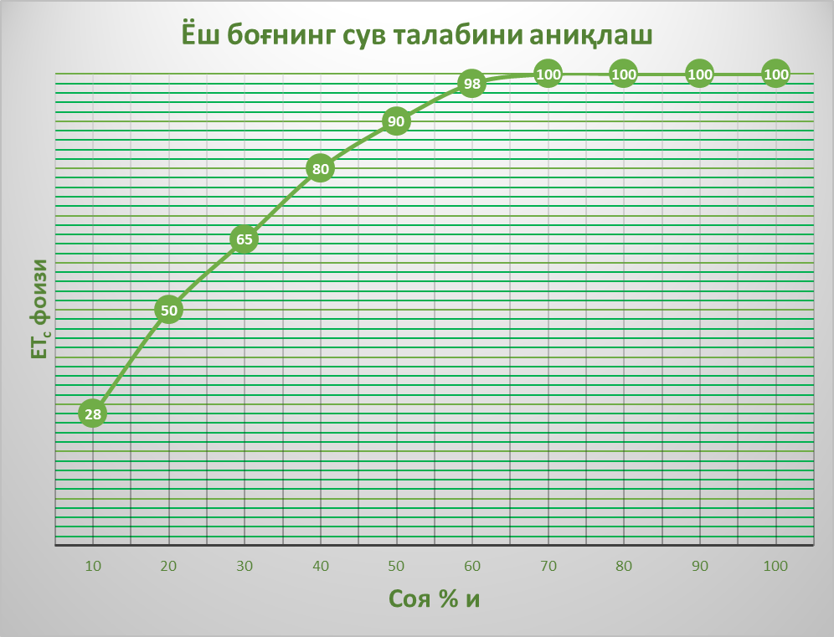

Эътибор беринг, дарахтлар ўзлари экилган майдоннинг камида тахм. 65%ига соя солгачгина тегишли EТcни тўлиқ талаб қила бошлайди.

Масалан: бизнинг шафтоли боғимиз 5м х 3м схемада экилган; демак, ҳар бир дарахт 15м2 майдонни эгаллайди. Агар дарахтлар пешин пайти 5м2 майдонга соя солса ва ETc (етилган боғ учун) 60м3ни ташкил қилса, ёш боғимизнинг сув талаби қанча?

Жавов: Ёш боғимизнинг сув талабини ҳисоблаш учун аввал соя фоизини ҳисоблашимиз керак:

$$Соя \%≈\frac{5м^{2}}{15м^{2}}*100\%≈33\%$$

Юқоридаги диаграмманинг пастки ўқидан 33%ни топамиз ва бу таҳминан ETcнинг 70%ини ташкил қилишини аниқлайиз. Демак ёш боғимизнинг сув талаби:

$${ET}_{c}≈60м^{3}*70\% ≈ 42м^{3}$$

# ҚЎЛЛАНИЛГАН АДАБИЁТЛАР РЎЙХАТИ

|  |  |
| --- | --- |
| [1] | UN-FAO, Crop evapotranspiration - Guidelines for computing crop water requirements - FAO Irrigation and drainage paper 56, Rome: FAO, 1998. |
| [2] | Texas A&M University, "Global Weather Data for SWAT," 08 2014. [Online]. Available: http://globalweather.tamu.edu. [Accessed 02 10 2020]. |
| [3] | UAN-FAO, Crop Water Requirements. Irrigation and drainage paper 24, Rome: UN-FAO, 1977. |
| [4] | IAEA.org, "REVISED FAO METHODOLOGY FOR CROP REQUIREMENT," [Online]. Available: https://inis.iaea.org/collection/NCLCollectionStore/_Public/29/062/29062763.pdf. |
| [5] | UN-FAO, Effective rainfall in irrigated agriculture. Irrigation and drainage paper 25, 1978. |
| [6] | University of California, "Understanding Your Orchard's Water Requirements," 2007. [Online]. Available: http://fruitandnuteducation.ucdavis.edu/files/165618.pdf. [Accessed 16 October 2020]. |
| [7] | Bahodir & Sons, Ф/Х, "Экин сув талабини аниқлашнинг текин усули," 06 09 2020. [Online]. Available: https://youtu.be/3c6CI07YF9E. [Accessed 16 10 2020]. |

1. <https://github.com/sherzodr/penmon> саҳифасидан кўчириб олиш мумкун.
2. <https://github.com/sherzodr/agriclimuz> саҳифасидан кўчириб олиш мумкун.
3. Дашовуз административ нуқтаи назардан Туркманистон республикасига кирса-да, иқлим нуқтаи назардан Хоразм билан яқин чегарадош.